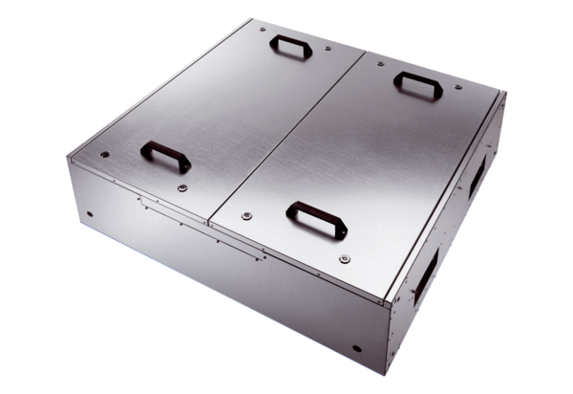Hanszigetelt lapos box beszívott levegőhöz két légszűrővel KFR 9030-FCsomagolási egység: 1 darabVálaszték: K
Termékszám: 0080.0881Gyártó: MAICO

